lassistslassists

**السّنة الدّراسية : 2025/2024**

**مديرية التربية لولاية برج بوعريريج**

**متوسّطة : توهامي عبد الرحمان**

**المستوى : 2 متوسّط**

**الاختبار الثاني في مادة الرياضيات**

kworldclock

**المدّة : ساعتان**

**التمرين الأول : ( نقاط )**

1. **أحسب ما يلي بتمعن وتوضيح مراحل الحساب** :

|  |  |  |
| --- | --- | --- |
| = C(-8) + [ 4-(-3 + 4)] | =B ، (+15) – (+ 24)  ; | =A (+13.2) + ( -6.8) |

1. أحسـب المجموع الجبري D حيث :

D = (-5) + (-3) - (+2) - (-1) +(+4)

**2-** لتكن النقط**E , G ,F** من مستقيم مدرج حيث E( - 5 ) , G( - 30 ) , F( +20)

* أحسب المسافتين **EG** و **FE** . ماذا تمثل **E** بالنسبة للقطعة **[ GF ]** ؟

**التمرين الثاني : ( نقاط )**

1. في معلم متعامد ومتجانس مبدؤه O ، علِّم النقط التالية :

C(+4 ;-3) ; B(0 ;+3) ; A(+4 ;+3)

1. عين النقطة D نظيرة B بالنسبة إلى النقطة . O ما هما إحداثيتي النقطة D ؟
2. مانوع الراباعي ABDC المتحصل عليه ؟
3. أرسم [AD] و [BC] قطري الرباعي ABDCوسميI نقطة تقاطعهما .
4. أنشئ الدائرة المحيطة بالمثلث ABC .

**التمرين الثالث : ( نقاط ):**

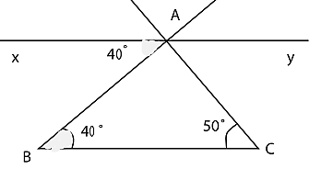

تمعن في الشكل المقابل جيدا ثم أجب .



1/ هل المستقيمان $(xy)$ و $(BC)$ متوازيان مع التعليل .



2/ أحسب قيس الزاوية $\hat{BAC}$ ثم استنتج

نوع المثلث ABC.

3 / اذا علمت أن BC =5cm و مساحة المثلث ABC



تساوي 10cm 2  أوجد الطول AH.

**أقلب الصفحة**

**الوضعية الإدماجية :**

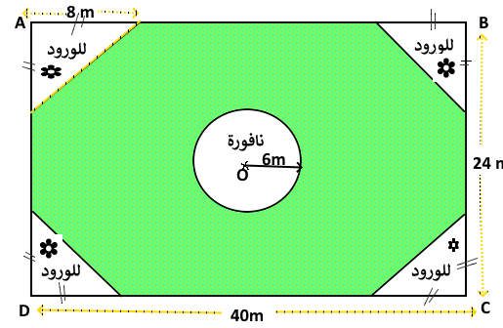*قررت إحدى البلديات تهيئة حديقة عمومية لاستغلالها من طرف سكان البلدية ، هذه الحديقة مستطيلة الشكل بعداها 40 mو 24m ، كلفت البلدية أحد المقاولين المختصين وعرضت عليه مخططا منجزا من طرف مهندس البلدية كما في الشكل 1 ، حيث يضع نافورة دائرية الشكل في مركز الحديقة نصف قطر هذه النافورة 6m ، ويخصص مثلثات قائمة ( متماثلة) في كل ركن من الحديقة من أجل زراعة الورود المختلفة ،وباقي القطعة يخصصه لزراعة العشب الطبيعي .*

**الشكل 1**

1/ من خلال ملاحظتك للشكل هل الحديقة تقبل مركز تناظر ، واذا كان نعم كيف يمكنك تحديد

مركز هذه الحديقة ؟

$π≈3.14نأخذ$

2/ أحسب مساحة الحديقة .

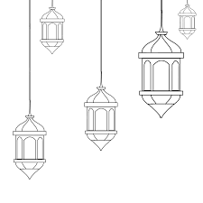 3 / أحسب المساحة S1 المخصصة للنافورة .  
 4 / أحسب المساحة S2المخصصة للورود ثم **استنتج المساحة S 3 المخصصة للعشب** .

رمضان كريم   
وصح فطوركم